**Часть 1**

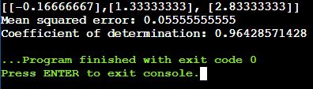***Для данных:*** (0,0), (1,1), (2,3)

**Часть 3**

Поскольку в изначальных входных данных присутствовало много шума, модель с регуляцией L1 наиболее лучшая.